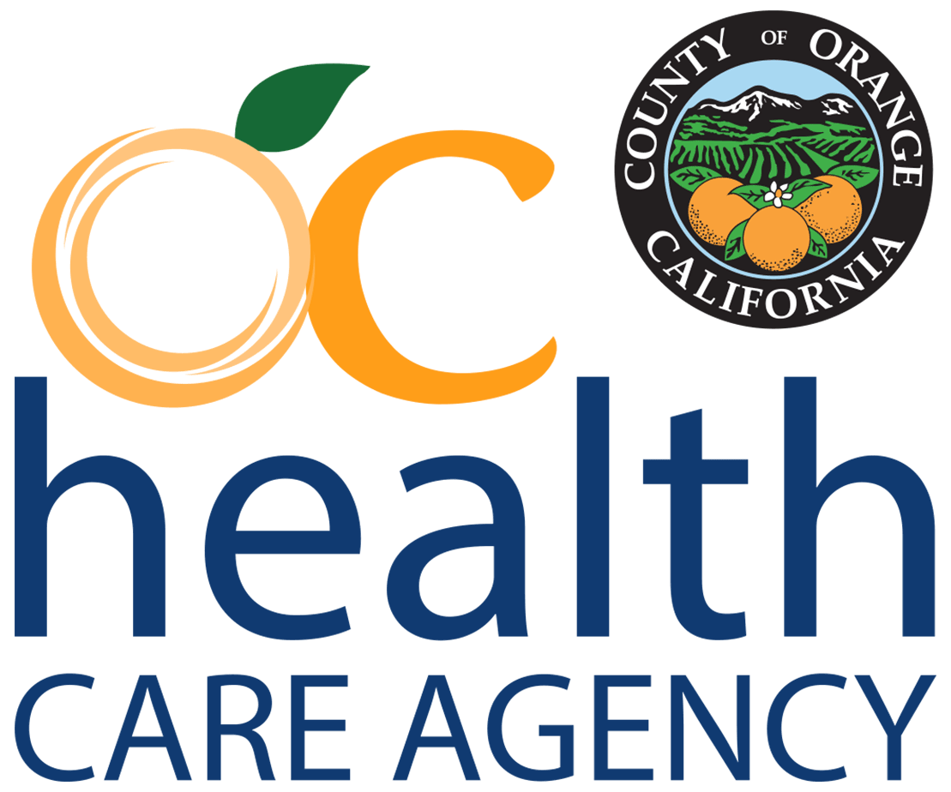
Buổi Họp Ủy Ban Sức Khoẻ Tâm Thần và
Lắng Nghe Ý Kiến Công Chúng

XIN THÔNG BÁO về buổi Lắng Nghe Ý Kiến Công Chúng sẽ diễn ra tại cuộc họp của Ủy Ban Sức Khoẻ Tâm Thần.

Ngày Lắng Nghe Ý Kiến: Thứ Tư, 11 tháng Tư, 2018
Giờ: 6:00g tối – 7:30g tối
Địa điểm: Fullerton Community Center,
340 W. Commonwealth Ave. Fullerton, CA 92832

XIN MỜI PHÁT BIỂU Ý KIẾN

Chúng tôi lắng nghe ý kiến về Cập Nhật Kế Hoạch Đạo Luật Sức Khoẻ Tâm Thần, Tài Khoá 2018-19
Bản Kế Hoạch này hiện đang có sẵn trên mạng qua địa chỉ
http://ochealthinfo.com/mhsa
và tại những Thư Viện Công Cộng Quận Cam

Để biết thêm chi tiết, hoặc để có được một bản sao trên giấy của Kế Hoạch, xin vui lòng liên lạc Văn Phòng MHSA qua số (714) 834-3104 hoặc email mhsa@ochca.com

